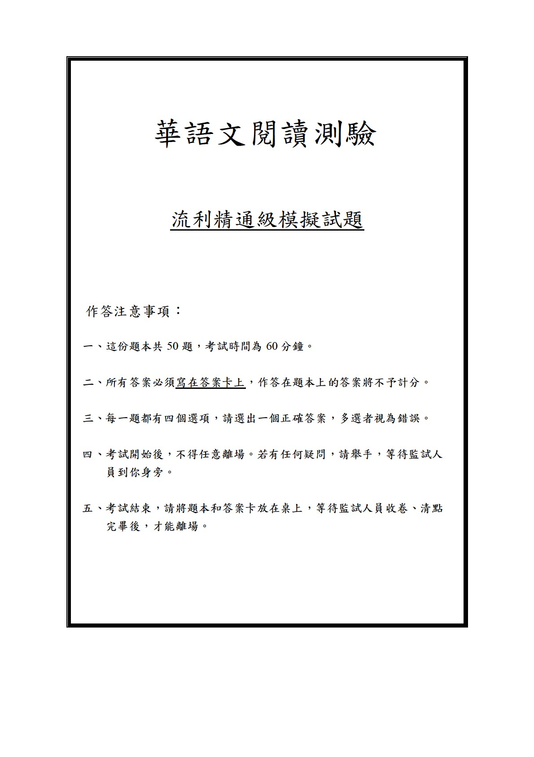

一、選詞填空

(第 1 ~ 18 題)
說明：在這一部分，每一段短文有幾個空格，每個空格有四個選項，請選出正確的答案完成短文。
例題如下：

我有個朋友 1 慷慨大方、熱心助人，因此他的朋友有困難的時候，總是向他借錢 2 。一日，有個老友又來向他借錢，而且一開口就是一筆大數目。不巧的是，我朋友那陣子手頭緊，
一時挪不出那麼多錢。結果那個人就說了許多埋怨的話。

1.（A）再三（B）向來（C）偶爾（D）至今
請選出一個正確的答案，把答案塗在答案卡上。
1.    
（第 2 題省略）

歐洲釀造啤酒的歷史悠久，但最早釀造啤酒的記錄卻出現在中亞和古埃及 1 。這兩個古文明農業發達，有剩餘的大麥、小麥等穀物可作為釀酒原料， 2 成為啤酒的發源地。在當時，啤酒 3 可以和麵包並列為主食， 3 一種理想的貨幣，不少官員便經常以啤酒來 4 建築工人的工資。對現代人來說，啤酒雖然營養豐富，但是熱量很高，飲用不宜 5 。要是有人認為啤酒很營養，多喝一點也 6 ，要不了多久就會有個標準的啤酒肚了。
1. | 2.
- 一帶  - 一塊  - 一區  - 一處 | - 然而  - 而且  - 可見  - 因而
3. | 4.
- 為了…就是…  - 不僅…還是…  - 即使…也是…  - 雖然…也是… | - 支付  - 給予  - 贈送  - 提供
5. | 6.
- 過少  - 過癮  - 過分  - 過量 | - 無益  - 無意  - 無所謂  - 無可奈何

《印象雷諾瓦》描述畫家雷諾瓦晚年因遭逢愛妻逝世，又飽受疾病所苦，而面臨繪畫生涯的 7 。其後，因與安黛邂逅，他 8 的生命從此綻放出前所未有的創作能量。 9 雷諾瓦的兒子竟愛上安黛，父子間的衝突一觸即發。在情感與病魔的交織摧殘下，雷諾瓦 10 身心俱疲，仍日以繼夜地創作，他以布條將畫筆 11 在變形的手上、離開病床坐在特製輪椅上，視這些 12 為一道道試煉，化作畫布上一抹繽紛愉悅的動人光影。

7. 8.
- 里程碑 （A）怦然心動
- 單行道 （B）黯淡無光
- 出發點 （C）百感交集
- 低潮期 （D）匪夷所思

9. 10.
- 不料 （A）一旦
- 反之 （B）縱使
- 未免 （C）之所以
- 據悉 （D）以致於

11. 12.
- 纏 （A）苛責
- 揪 （B）詛咒
- 鑲 （C）警訊
- 編 （D）磨難整個冬天，小女生用她前所未有的沉重鼾聲提醒我，她老了。小女生是我養的一隻貓，以人的年齡換算，她早該是老太太 13 的年紀。我詫異地發現，老貓打鼾的節奏和鼻息，乍聽來 14 是人熟睡時的呼吸聲。吸進夢裡的空氣化成抽象的 15 ，那些長長短短的輕聲嘆息，到底都說了些什麼呢？我停下手邊的工作，凝視 16 在墊子上的圓球體。我們的故事 17 是一籮筐，但認真回憶，那些細節卻又稀鬆得很，不就是人貓之間的尋常日子嘛！小女生畢竟上了年紀，當鼾聲再度響起，我不得不 18 ，我們的感情，竟然有了九年的重量。

13. | 14.
- 裝瘋賣傻  - 牙牙學語  - 含飴弄孫  - 少年老成 | - 固然  - 儼然  - 縱然  - 斷然
15. | 16.
- 囈語  - 蜚語  - 標語  - 警語 | - 仰臥  - 蜷縮  - 聳立  - 盤旋
17. | 18.
- 想必  - 姑且  - 恰似  - 不巧 | - 質問  - 預言  - 緬懷  - 慨歎

二、閱讀理解

(第 19 ~ 50 題)
說明：在這一部分，請閱讀短文，並根據內容回答幾個問題。
例題如下：

爸爸快八十歲了，真是一回相見一回老……步履蹣跚的他，每每在我們返鄉探望時，起個大早，自市場拎著大包小包，讓我們大快朵頤，享受他的慈愛，怎奈大腦已經力不從心，往往同樣的水果和菜，一天內買雙份，或者買的東西遺忘在小販的攤位上。媽媽一再數落，激不起他年輕時的火氣，也加深不了他的記憶。

6. 根據這段話，下面哪一個敘述是對的？
- 爸爸常遺忘客人要買的東西
- 媽媽數落爸爸年輕時火氣太大
- 爸爸總是拎著大包小包返鄉探望
- 爸爸總是買很多東西，讓兒女們大吃一頓

請選出一個正確的答案，把答案塗在答案卡上。
6.    
（第 7 題省略）

（一）
在美國，有不少長年戰績不佳的球隊。最經典的，當然是快要一百年沒拿過世界大賽冠軍的芝加哥小熊隊，他們不只打不到冠軍，而且戰績常常落得難看，球季中就失去了爭冠的機會。但小熊隊從來不缺球迷支持者，他們的球迷甚至練就一身自我解嘲、自我安慰的本事，例如在球季開賽的第一場比賽，就高舉牌子，上面寫著：「別擔心，還有明年！」

近來台灣有不少運動員在國際體壇表現卓越，無論媒體或輿論都以「台灣之光」來稱呼這些為國爭光的運動員，一般民眾也與有榮焉，追著觀看這些台灣之光的各項賽事。不過，這些因運動員知名度提昇而追星的民眾，恐怕很難理解小熊隊球迷的忠誠，更難體會這種忠誠的價值，因為王建民、曾雅妮沒贏球，我們根本就不會注意到他們。我們從這些球星身上得到的，是贏的快感，是沾染贏的光榮；我們選擇的，不是特定的球員，也不是他們所屬的哪一支球隊，而是贏的事實。一旦失去了贏的因素，我們也就毫不客氣地失去對他們的興趣，轉而尋找實力更強的球隊來支持了。

- 小熊隊球迷舉的牌子，向球隊傳達了什麼訊息？
  - 我們今年一定贏
  - 今年別輸得太難看
  - 今年輸了也沒關係
  - 明年會和今年一樣好

- 第二段提到的「他們」指的是誰？
  - 對小熊隊忠誠的球迷
  - 注意到明星球員的民眾
  - 表現優異的台灣運動員 （D）台灣運動員所屬的球隊

- 作者說，台灣民眾觀看運動員和球賽的心態是什麼？
  - 有贏有輸比賽才好看
  - 因為球員贏了才支持
  - 即使球員贏了也沒什麼
  - 就算球員輸了也依舊支持

- 本文從哪個角度來比較台灣和美國的球迷？
  - 球迷如何幫球隊宣傳
  - 球迷如何選出明星球員
  - 球迷是否注意媒體報導 （D）球迷是否在乎球賽輸贏

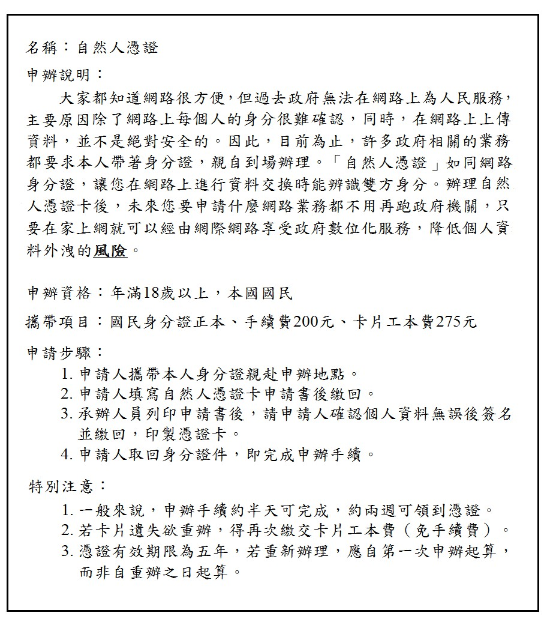
（二）

- 關於自然人憑證卡，下面哪一項是正確的？
  - 可以終身使用
  - 小學生也可以申請
  - 重辦費用不到三百元
  - 重辦後的卡片可再使用五年

- 申請步驟中說了什麼？
  - 由承辦人員填寫申請書
  - 申請人可以請他人幫忙申請
  - 申請人無法當天取回身分證件 （D）先填寫申請書，再印製憑證卡

- 什麼人最適合申請自然人憑證卡？
  - 剛出生的嬰兒
  - 在國內工作的外籍人士
  - 不需使用政府相關業務的人 （D）沒時間到政府機關辦事的人

- 這個申辦說明中的「風險」指的是什麼？
  - 在網路上個人身分被盜用
  - 前往政府機關的交通問題
  - 在網路上傳資料容易失敗 （D）申請自然人憑證缺乏保障（三）
關於風箏的起源，眾說紛紜。宋朝陸佃認為，戰國時代的墨子已能製造可飛行三天而不會墜落的木鳶。也有人認為，首先製作木鳶的應該是工匠祖師公輸班。元朝的林坤認為風箏是楚漢相爭時韓信發明的。根據正史上的記載，一千五百年前，南朝的梁武帝被侯景亂軍包圍，正在一籌莫展時，羊侃趨前獻上計策，說：「何不模仿翱翔天上的鷂鷹，製造紙鳶向外求援？」中國歷史上記載的第一隻風箏於是誕生。據說後來有人在紙鳶上加上竹笛，風一吹就會發出像竹箏一樣的聲響，所以叫「風箏」。

- 這段短文的主題是關於風箏的什麼？
  - 功能
  - 由來
  - 種類
  - 製作

- 根據這篇短文，風箏的起源為何？
  - 元朝時才發明的
  - 自西方傳入中國
  - 至今還沒有定論 （D）宋朝陸佃發明的

- 中國正史上初次記載風箏的製作是什麼時候？
  - 楚漢相爭時
  - 南朝侯景發明的
  - 工匠祖師公輸班
  - 羊侃建議梁武帝製作的

- 根據歷史記載，下面哪個名稱就是現在的「風箏」？
  - 竹箏
  - 飛鳶
  - 紙鳶
  - 鷂鷹

（四）
面臨生存危機的臺灣傳統製造業，近年來在經濟部的輔導下，正掀起一股「變身」風。在工廠加入觀光元素，既賣產品，也賣工廠風光，已經成為旅遊的新亮點。其實這並非是一件新鮮事，如德國知名的魯爾工業區，將廢棄的鋼鐵廠交給設計師改造後，便吸引了無數遊客前往朝聖；又如荷蘭的台夫特陶瓷廠，是唯一以傳統手工方式生產陶瓷的工廠，90 年代也曾遭遇困境，自開放民眾親自製作陶瓷後，才又絕地逢生。而臺灣的觀光工廠現今也正朝「看得到、吃得到、玩得到、買得到」的方向發展，只可惜目前工廠的英語導覽能力不足，因此仍未能與國際觀光接軌，現階段客源主要靠國民旅遊支撐。

另一方面，對經營者來說，更大的難題是以前工廠假日休息，而國民旅遊潮卻多出現在假日。要參觀生產過程，員工就得加班，並且還得穿著整齊、動作專業，以往邊工作邊說話的習慣都要「收」起來，員工反彈在所難免。再說，有些經營者無法接受下一代在快沒飯吃的情況下，還打算花大錢裝潢、設計觀光動線、培訓解說人員，而這些為品牌加分的經濟效果並不是立即可見的，於是兩代之間衝突不斷，
也常見第二代因此被掃地出門，只好另立品牌的例子。

臺灣的觀光工廠雖然尚未成熟，但當遊客置身在這些傳統工廠裡，除了觀光、學習外，彷彿也進入了時光隧道，重溫數十年前以「臺灣製造」創下經濟奇蹟的故事，並且藉著參觀和購買行為，和業者一同創造新一波的經濟奇蹟。從這個角度來看，也算得上是好事一樁。

- 根據本文，關於臺灣的觀光工廠，下面哪一項說明正確?
  - 非常受外籍遊客歡迎
  - 目前還沒引起政府重視
  - 起初是由德國商人輔導建立的
  - 目的是搶救即將消失的製造業

- 根據第二段的說明，第二代被「掃地出門」的理由是什麼?
  - 始終拒絕改造工廠
  - 得不到員工的支持
  - 搶走了長輩的生意
  - 無法和上一代經營者溝通

- 對想轉型成觀光工廠的製造業老闆來說，最難克服的問題是什麼?
  - 公開產品的生產過程
  - 尋找建設的成本資金
  - 改變經營模式與價值觀
  - 年輕人多排斥從事服務業

- 關於臺灣的觀光工廠，作者在文章最後表達了什麼看法?
  - 能有效刺激民眾消費
  - 流行風氣很快就消失了
  - 多數沒有妥善的經營策略
  - 參考外國的做法才有機會成功

（五）
未來的道路收費的方式可能和目前的制度大不相同。在 GPS 等無線定位技術問世後，我們便能精確地計算開車成本和道路價值，一個嶄新的交通觀念於是產生：讓駕駛人依據實際開車的里程數來支付道路費用。專家們相信，這樣的做法能有效改善塞車問題，以及降低意外事故。

目前多數國家的道路費用是透過汽車牌照稅、燃料稅等等來徵收。駕駛人無論是使用擁擠或是空曠的道路，所支付的費用相同；一個月只開一次車的人所支付的費用，也跟每天開車的人一樣，說起來並不是很合理。

近來荷蘭政府推動一項實驗，依照駕駛人實際開車的里程來收費，而且，流量越高的道路，收費也越高。實驗顯示，計畫實施後，有高達七成的駕駛人選擇在離峰時間上路、或避開擁擠的路段，有效改善市區交通。

按里程收費對環保也有助益。在德國，大貨車的計費標準不只是里程，還包括了廢氣排放量，污染越嚴重的貨車得支付越高的里程費。
按里程收費實施之後，高污染貨車的行駛次數便大幅減少。

可惜這類計畫雖然有效，所費卻不貲。一家英國保險公司在客戶車上加裝記錄器，仔細記錄駕駛人的行車速度、距離及駕駛方式，再根據這些紀錄為不同客戶設定保險費。經常開車或習慣開快車的駕駛人，得多付一點兒保險金。儘管這個措施很有效，實施期間，保險公司的意外理賠因此少了 30%，但由於記錄器過於昂貴，這項計畫到最後還是不了了之。

- 根據第二段，目前徵收的道路費用有什麼不合理的地方？
  - 沒有加收保險費
  - 很少人使用的道路不用收費
  - 牌照稅、燃料稅的費用太高 （D）沒考慮到開車的次數或距離

- 根據第三段，這個新觀念如何改善交通？
  - 使民眾盡量不在尖峰時間出門
  - 對近七成的民眾提供收費折扣
  - 民眾在同一時間上路，易於管理 （D）民眾經常使用的道路，降低收費

- 根據第四段，這個新觀念為什麼對環保有幫助？
  - 禁止高污染的貨車上路
  - 高污染貨車開越多付越多
  - 低污染的大貨車可免費上路
  - 其他車種免費，只針對貨車收費

- 根據最後一段，保險公司怎麼調整保險費？
  - 將保險費降低 30%
  - 將民眾的駕駛習慣列入考慮
  - 經常開車的人，保險費比較便宜 （D）對愛開快車的人，取消保險資格

- 作者指出，推動這個新觀念時會遇到什麼困難？
  - 花費太高
  - 民眾不配合
  - 保險費太貴
  - 交通意外太多

（六）
主計處報告指出，今年台灣的失業率跌破 5%，但非典型就業人數卻逐年上升，今年達 72.3 萬人，創歷史新高。國內十五至廿四歲勞動人口中，非典型就業者約占 25％，居各年齡層之冠，有年輕化跡象。大專以上就業者中，每一百人中約六人是非典型工作者，也呈上升態勢。所謂「非典型就業者」，是指企業為節省人力成本，聘僱非正式的員工，包括打工族、工讀生、臨時工、兼職人員等等。

過去，台灣非典型就業的人口多半集中在中高齡、低學歷、二度就業等弱勢族群，然而近年來，非典型就業人口的年齡層卻不斷下降。美國《商業周刊》指出，後金融海嘯時代來臨，以臨時工作人員取代正職的作法在美國企業蔚為風尚，先前歷經大裁員的企業尤其熱中此道，不願釋出正式職缺。在此潮流下受害最深者，莫過於剛從學校畢業、找尋人生第一份工作的新鮮人。

最近十年，亞洲國家的「非典型僱用潮」亦儼然成形。在日本，非典型就業人口於 1990 年占總就業人數的 20％，2007 年已升至 34％；韓國 2008 年突破 44％後，2009 年上揚至 50％左右。台灣也難逃此趨勢，非典型就業人數呈現逐年遞增的情況。

報告也指出，今年營造業的非典型勞工為 12.7 萬人，約占總員工數的 16％，不論是人數或比例均拔得頭籌。這是因為營造業以勞力為主的職缺多、替代性高，業者愈來愈傾向僱用臨時、短期工的緣故。

- 第一段主要在說什麼？
  - 台灣的失業率越來越高
  - 打工的年輕人越來越少
  - 沒有正式職業的人數增加
  - 教育程度低的人找不到工作

- 根據第二段，台灣這幾年的非典型就業人口有什麼變化？
  - 學歷都不高
  - 越來越年輕
  - 多半是中老年人
  - 集中在弱勢族群

- 根據第二段，近年來非典型就業人數上升的原因是什麼？
  - 大企業不願招募正式員工
  - 大企業偏好剛畢業的年輕人
  - 大企業不願意僱用臨時人員
  - 大企業對員工的學歷要求很高

- 第三段用日本及韓國的狀況來說明什麼？
  - 亞洲企業和美國企業不同
  - 台灣和其他亞洲國家不同
  - 亞洲和美國呈現一致的趨勢
  - 亞洲各國的經濟狀況不穩定

- 根據最後一段，營造業的情況怎麼樣？
  - 經常招募臨時人員
  - 人力充足，不缺員工
  - 非典型就業的人數最少
  - 正式員工的比例逐年上升

（七）
早期時尚的開端，始自金字塔尖端的消費者，設計師卯足全力為上流社會的權貴們，設計各種不同場合的服裝。這些典雅細緻的貴族風格，主導了當時的流行趨勢。不過，到了 50、60 年代，那些以青少年為代表的街頭文化，反而以革命之姿創造新的時代風格。當時的年輕族群聚集街頭、彈著樂器、穿著怪異的服飾、無視他人質疑的眼光，發展出極富生命力的文化。從嬉皮、龐克、搖滾到嘻哈，每一種潮流都勇於反叛、挑戰權威，既獨特又充滿原創力，讓那些原本緊抓著上流時尚與精緻工藝的設計師們，也不得不低頭，從這群充滿創意的街頭青少年身上擷取靈感。 I

可惜，那樣充滿叛逆的時代已然遠去。反觀現在的年輕族群，穿搭的主軸不是來自原創，而是向奢華靠攏。 II 殊不知他們的價值觀和創造力已被所謂的精品名牌給吞噬了。在我看來， III 人在年輕時期總有許多稀奇古怪的想法，加上同儕之間的相互刺激，許多創意與點子應該在這個時期盡情展現。如果，在這個階段的青少年只知盲目追逐大人世界的頂級名牌，那將會扼殺多少創意？ IV 下一次，當你看到青少年們頂著五彩頭髮、穿著從未見過的怪異服裝，
請不要制止，或許，他們將引領出另一波劃時代的時尚風潮。

45. 如果要把「年輕人以為手裏拿的包包越貴、腳下穿的鞋越頂級、 越能彰顯自己的個性。」這段話插入第一或二段，哪個位置最適合？

（A）I （B）II （C）III （D）IV

- 第一段主要在說什麼？
  - 設計師如何主宰流行趨勢
  - 年輕族群如何改變流行趨勢
  - 流行趨勢如何改變街頭文化
  - 上流品牌如何吸引年輕人注意

- 關於 50、60 年代的流行風格，哪一項是對的？
  - 富於叛逆的精神
  - 由頂尖設計師主導
  - 深受上流社會的影響
  - 繼承傳統的時尚風格

- 根據第一段，設計師們的設計方向為什麼有所轉變？
  - 因為貴族逐漸沒落
  - 因為傳統工藝受到重視
  - 因為設計師勇於挑戰權威
  - 因為街頭文化充滿創造力

- 作者認為，流行名牌產品對目前的年輕人產生什麼樣的影響？
  - 有效刺激年輕人的創造力
  - 讓年輕人只知模仿成人的風格
  - 讓年輕人集體反抗成人的價值觀
  - 有助年輕人理解時尚發展的歷史

- 作者認為年輕人應該怎麼樣？
  - 穿著不要過分奇特
  - 要從傳統中吸取經驗
  - 要大量觀摩名牌作品
  - 儘量創造自己的特色

二、華語文閱讀測驗 TOCFL Reading
第一部分 選詞填空  Part 1 Gap Filling | 1 | A | 2 | D | 3 | B | 4 | A | 5 | D
 | 6 | C | 7 | D | 8 | B | 9 | A | 10 | B
 | 11 | A | 12 | D | 13 | C | 14 | B | 15 | A
 | 16 | B | 17 | A | 18 | D
第二部分 閱讀理解  Part 2 Reading  Comprehension | 19 | C | 20 | C | 21 | B | 22 | D | 23 | C
 | 24 | D | 25 | D | 26 | A | 27 | B | 28 | C
 | 29 | D | 30 | C | 31 | D | 32 | D | 33 | C
 | 34 | A | 35 | D | 36 | A | 37 | B | 38 | B
 | 39 | A | 40 | C | 41 | B | 42 | A | 43 | C
 | 44 | A | 45 | B | 46 | B | 47 | A | 48 | D
 | 49 | B | 50 | D

